Bierspitz
nebalený výrobek

Charakteristika výrobku:
Bierspitz je podlouhle ručně tvarovaný rohlík, se znatelnou rýhou uprostřed. Sypaný je směsí hrubé soli a kmínu. Vhodný je pro každodenní použití a k pivu.
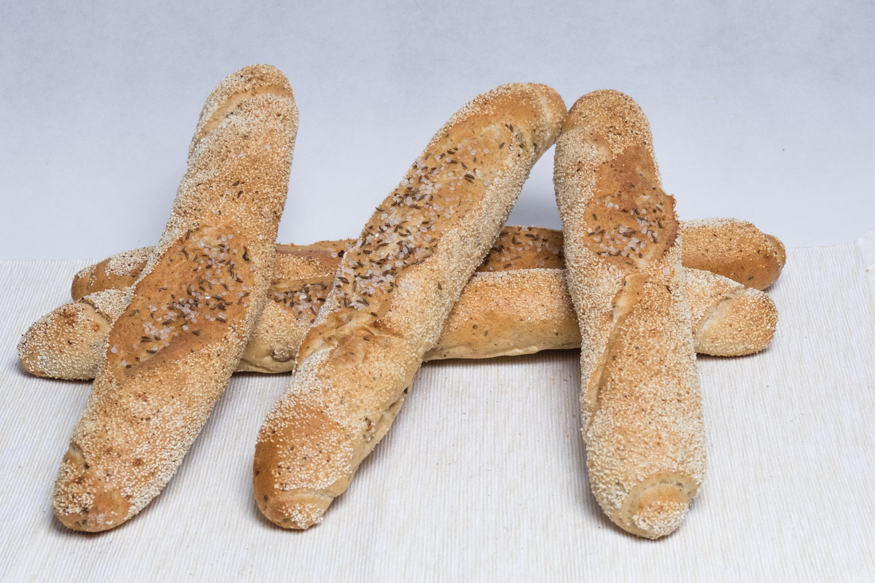
Druh / skupina:
Čerstvé běžné pečivo / pšenično žitné

Gramáž:
0002350 Bierspitz 70 g

Složení:
pšeničná mouka 50%, voda, žitné sladové vločky, jablečná vláknina, sůl, glukózový sirup, sušený slad (žitný, ječný), směs zeleniny (cibule, mrkev, celer, květák), směs koření (petržel, libeček, celerové listy), rostlinný tuk řepkový, cukr, extrakt z droždí, škrob, palmový olej, emulgátor E472e; mléčná bílkovina, enzymy, droždí, kmín.

Trvanlivost:
48 hodin

Alergeny:
obiloviny obsahující lepek, mléko a výrobky z něj (včetně laktozy);

výrobek může obsahovat stopy: vajec, sóji, arašídů, skořápkových plodů, sezamových semen.
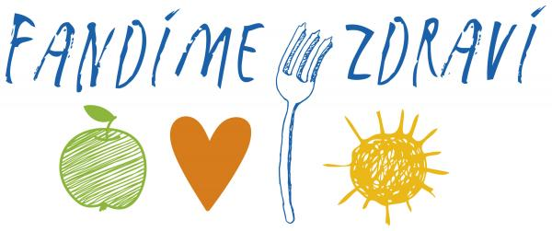
Země původu:
Česká republika

Výživové údaje ve 100g hotového výrobku
Energetická hodnota | 877 kJ
 | 209,69 kcal
Tuky | 1,50 g
z toho nenasycené mastné kyseliny | 0,28 g
Sacharidy | 39,97 g
z toho cukry | 1,85 g
Vláknina | 2,97 g
Bílkoviny | 7,51 g
Sůl | 1,48 g

